13 aprilie 2017
RAPORT ZILNIC

Calificativ:  NEUTRU | Combinatul de apă grea, “îngropat” de tehnologie | Digi24-19:19  3min 06s
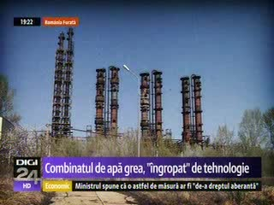 | Se face un prim pas pentru salvarea rezervei de apă grea depozitată la Drobeta Turnu Severin şi considerată una dintre marile bogăţii ale ţării. Executivul a decis înfiinţarea unei companii ce se va afla în subordinea Ministerului Energiei. România are rezerve de apă grea în valoare de peste 1,3 miliarde de euro, de care se mai ocupă acum câţiva angajaţi de la o societate falimentară.

Calificativ:  NEUTRU | Ajutoare de stat pentru energia regenerabilă | Digi24-22:07  0min 36s
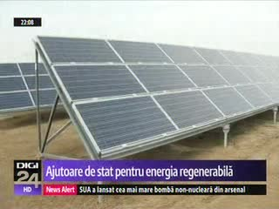 | Producătorii de energie regenerabilă vor primi ajutoare de peste 100 de milioane de euro de la stat pentru următorii 4 ani, potrivit unei hotărâri adoptate de Guvern. Aproximativ 40 de proiecte vor putea beneficia de finanţare, iar suma acordată pentru un proiect nu poate depăşi 15 milioane de euro. 85% din buget este asigurat din fonduri europene, iar 15% este contribuţia statului.

Calificativ:  NEUTRU | Dosar de politician | B1TV–19:50
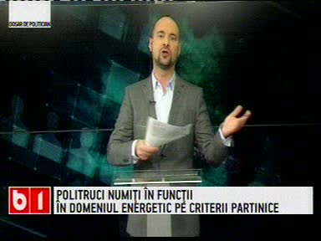 | În cadrul emisiunii „Dosar de politician”, de pe postul B1TV, s-au discutat următoarele subiecte:  - Moderatorul vorbeşte despre numirile făcute de Guvernul Grindeanu în importante funcţii de conducere ale companiilor de stat din energie.  - La Hidroelectrica se anunţă schimbarea membrilor Consiliului de Administraţie. Pe lista celor propuşi se află Ioana –Andreea Lambru, Andreea Negru şi Gheorghe Gabriel Gheorghe.  - Gheorghe Gabriel Gheorghe a fost membru în Consiliul de Administraţie al Fondului Naţional de Garantare a Creditelor pentru Întreprinderi Mici şi Mijlocii în perioada octombrie 2013 – februarie 2016. Din octombrie 2012 până în martie 2013 acesta a fost preşedintele Consiliului de Supraveghere al Transelectrica.  - Un alt membru al Consiliului de Administraţie al Hidroelectrica ar trebui să fie Dorin Liviu Nistoran, fost deputat PD.  - Alt nume propus este cel al lui Dan Laurenţiu Tudor, director general adjunct în cadrul ELCEN, firmă care se află în insolvenţă.  - O altă companie de stat unde s-au anunţat schimbări politice este Nuclearelectrica.  - La Nuclearelectrica va avea un loc Georgeta Andreiaş, fostă consilieră a lui Sorin Grindeanu pe vremea când acesta era preşedintele Consiliului Judeţean Timiş.  - Tot la Nuclearelectrica urmează să fie promovat şi Gentea Cristian, preşedinte al PSD Piteşti. Din iunie 2012 şi până în prezent acesta ocupă funcţia de director adjunct pe Securitate Nucleară, Sucursala Cercetări Nucleare Piteşti.  - Dacă Gentea va fi numit administrator la Nuclearelectrica va fi în conflict de interese.

